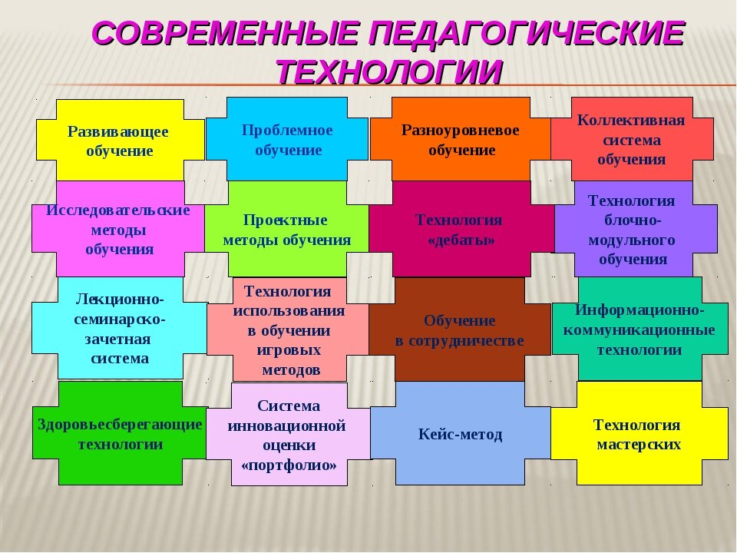
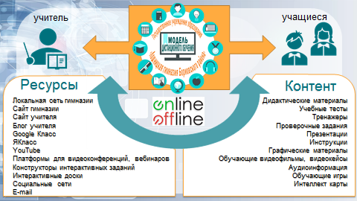

Управление по образованию

Борисовского районного исполнительного комитета

Государственное учреждение

«Учебно-методический центр Борисовского района»
Государственное учреждение образования
«Гимназия №1 г.Борисова»

Методическая мастерская заместителей директора
по учебной (учебно-методической) работе
(основной деятельности)
/17.11.2020/

«Информационно-коммуникационные технологии
в образовательном процессе:
преимущества, проблемы и их решение»

СОГЛАСОВАНО
Директор
ГУ «Учебно-методический
центр Борисовского района
(подпись) И.Н.Жукова
«16» ноября 2020 года

Без стремления к новому нет жизни,
нет развития, нет прогресса.
В.Г. Белинский
Цель: повышение уровня профессиональной компетенции заместителей директора по учебной (учебно-воспитательной) работе (основной деятельности) по применению информационно-коммуникационных технологий в образовательном процессе.
Задачи:
- способствовать развитию профессиональных компетенций участников семинара по организации дистанционного обучающего взаимодействия участников образовательного процесса;
- продемонстрировать преимущества и недостатки образовательных и коммуникационных возможностей дистанционного обучения при организации образовательного процесса;
- транслировать эффективный опыт работы ГУО «Гимназия №1 г.Борисова», ГУО «Гимназия №3 г.Борисова», ГУО «Лошницкая гимназия Борисовского района».
Форма проведения: медианар.
План проведения:
Мероприятие | Ответственные
Организационно-методический блок
Онлайн–регистрация участников заседания https://docs.google.com/forms/d/1lqbIAl-KQCOb1P9YK_oM3A5G8xcc1P7wQclawLdpUR0/edit?usp=sharing | Орловская Т.В., руководитель мастерской заместителей директора
Ознакомление с планом работы заседания | Заместители директора
Информационный блок
Аннотация к материалам мастерской заместителей директора по учебной работе (основной деятельности) | Орловская Т.В., руководитель мастерской заместителей директора
Учебно-методический блок
Образовательный микс «Из опыта организации дистанционного обучающего взаимодействия учащихся и педагогов ГУО «Гимназия №1 г. Борисова»
- Ревью сайта дистанционного обучения «Учитель на связи»  - Информационный вброс «Сайт учителя как инструмент представления педагогического опыта и организации обучающего взаимодействия»  - Вишенка на торте, или Как эффективно и эффектно провести урок обобщения знаний с элементами квеста  - Знакомься, познавай, создавай! Сетевые проекты как средство организации интерактивного взаимодействия учащихся  - Использование Web 2.0 сервисов в целях педагогического общения (информационные технологии в работе классного руководителя) | Алисиевич О.С., заместитель  директора по учебной работе  Меркулова И.В., учитель истории и обществоведения  Попадченко А.А., учитель английского языка  Кузнецова Ольга Николаевна  учитель английского языка  Иванова И.В., классный руководитель, учитель информатики
Из опыта организации дистанционного обучения ГУО «Гимназия №3 г.Борисова»
- Учебно-методический трансфер «Применение дистанционных технологий для организации контролируемой самостоятельной работы»  - Промоакция «Блог englishkettle.ru как элемент организации дистанционного обучения» | Харлович Д.Е., учитель информатики  Бонченкова Ю.В., учитель английского языка
- Панорама опыта «Применение технологий дистанционного обучения в образовательном процессе» | Сахарова Е.Ю., заместитель директора по учебной работе ГУО «Лошницкая гимназия Борисовского района»
Рефлексивный блок
Онлайн-анкетирование «Оценка реализации информационно-коммуникационных технологий в образовательном процессе» (заполнение обязательно до 20.11.2020)  https://docs.google.com/forms/d/1rcoMkmuHlc2fT88xKB4ocmJweVZBOqpItvBbwyJ5-0I/edit?usp=sharing | Орловская Т.В., руководитель мастерской заместителей директора

